Приглашаем вас ознакомиться с информацией по вопросу организации горячего питания школьников в 2020-2021 учебном году.
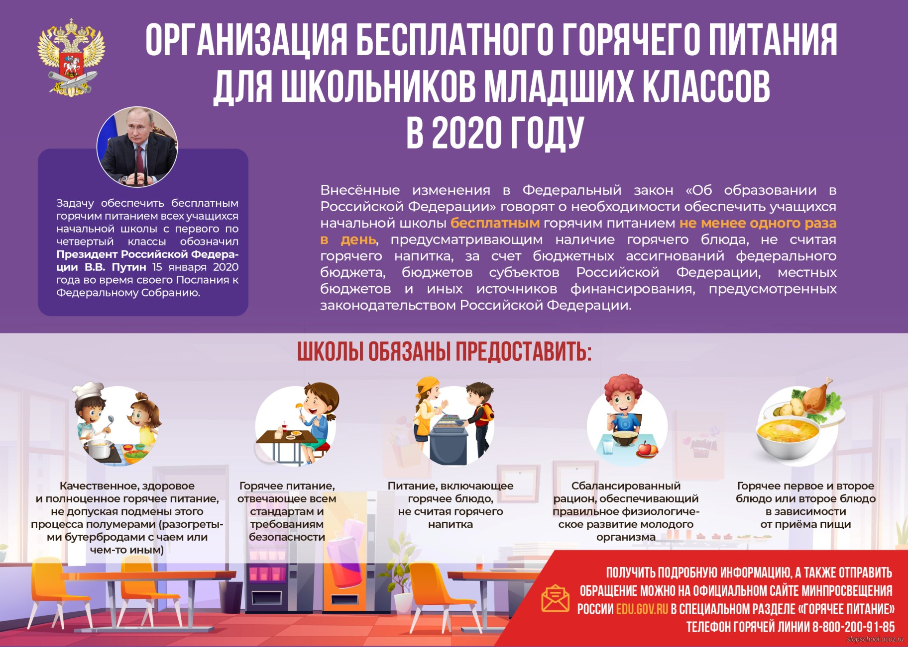

Горячее питание для школьников

О проекте
Задачу обеспечить бесплатным горячим питанием всех учащихся начальной школы с первого по четвертый класс обозначил Президент Российской Федерации Владимир Путин 15 января в своем Послании Федеральному Собранию.

Подробнее о проекте
В соответствии с задачей, поставленной Президентом Российской Федерации в Послании Федеральному Собранию, все учащиеся младших классов должны быть обеспечены горячим питанием не реже одного раза в день, а в меню должны быть и горячее блюдо, и горячий напиток. Министерством просвещения Российской Федерации проведена соответствующая нормативная работа для того, чтобы эти нормы распространялись на все регионы уже с нового учебного года. Для реализации процесса обеспечения горячим питанием в федеральном бюджете выделено более 108 млрд рублей до 2023 года.
На практике законодательные изменения обязывают школы предоставлять качественное, здоровое и полноценное горячее питание. Оно должно быть сбалансированным, помогать детям восполнить энергию и способствовать их физическому развитию, отвечать всем стандартам и требованиям безопасности.
У регионов также появится возможность и необходимые инструменты, чтобы при разработке меню учитывать запросы детей с ОВЗ, тех, кто нуждается в диетическом питании, а также национальные, конфессиональные и местные особенности питания.
Более подробную информацию и новости по вопросу организации горячего питания школьников Вы можете получить на сайте Минпросвещения России.
Уважаемые родители, гости!
ГОРЯЧАЯ ЛИНИЯ ПО ВОПРОСАМ ОРГАНИЗАЦИИ ПИТАНИЯ
8 800 200 91 85 - Министерство просвещения РФ
8 (863) 240-46-568 - Министерство общего и
профессионального образования Ростовской области

